ESCOLA SENAI

“PROF. DR. EURYCLIDES DE JESUS ZERBINI”

Ivan Henrique

Lucas França

Mateus De Almeida Silva

Raul Marques

**RenTools:**

Aplicativo de aluguel de ferramentas

Campinas SP

2022

Ivan Henrique

Lucas França

Mateus De Almeida Silva

Raul Marques

**RenTools:**

Aplicativo de Aluguel de Ferramentas

Projeto apresentado à Escola SENAI “Prof. Dr. Euryclides de Jesus Zerbini” para obtenção do certificado de conclusão do Curso Técnico de Desenvolvimento de Sistemas.

Orientador: Douglas De Cassio Quinzani Gaspar

Campinas SP

2022

Ivan Henrique

Lucas França

Mateus De Almeida Silva

Raul Marques

**RenTools:**

Aplicativo de aluguel de ferramenta

Trabalho de conclusão de curso aprovado como requisito parcial para obtenção do grau de técnico, do curso Técnico de Desenvolvimento de Sistemas da Escola SENAI “Prof. Dr. Euryclides de Jesus Zerbini”.

**BANCA EXAMINADORA**

1º Examinador

2º Examinador

3º Examinador

Campinas - SP

**DEDICATÓRIA**

Dedicamos esse projeto primeiramente a nossa família, que nos apoiou e encorajou a continuar em frente, aos professores que nos auxiliaram tirando dúvidas ou mesmo orientando.

**AGRADECIMENTOS**

Queremos agradecer inteiramente todos aqueles que estavam envolvidos nesse trabalho, nos mostrando o caminho certo a se seguir, impedindo-nos de desistir e nos ajudando a finalizá-lo.

Como professores, que nos auxiliaram inteiramente tirando dúvidas, ou indicando vídeos ou livros dos assuntos os quais tivemos algum tipo dificuldade.

**EPÍGRAFE**

**“Uma longa Viagem de mil milhas**

**Inicia-se com o movimento de um pé”.****Lao-Tsé**

**SUMÁRIO**

Sumário

1 INTRODUÇÃO 9

2 JUSTIFICATIVA 10

3 OBJETIVOS 11

3.1. Objetivos Gerais 11

3.2. Objetivos Específicos 11

4 PRODUCT BACKLOG 12

5 REQUISITOS NÃO FUNCIONAIS 13

6 PREMISSAS 14

7 RESTRIÇÕES 15

7.1 Banco de Dados: 15

7.2 Plataforma mobile: 15

7.3 Plataforma Web: 15

7.4 Restrições Administrativa: 15

8 ANÁLISE DE RISCOS DE UM PROJETO 16

8.1 Nível e Planos de Ação para os Riscos 16

8.2 Planos de Ação 17

9 SPRINTS 18

9.1 Primeiro Sprint 18

9.1.1 Product Backlog 18

9.1.2 Sprint Backlog 18

9.1.3 Burn Down Chart 18

9.1.4 Diagramas 19

9.1.5 Plano de testes 20

9.1.5.1 Resultados 20

9.1.6 Kanban e Retrospectiva 20

9.2 Segundo Sprint 22

9.2.1 Product Backlog 22

9.2.2 Sprint Backlog 22

9.2.3 Burn Down Chart 23

9.2.4 Diagramas 23

9.2.5 Plano de Testes 23

9.2.5.1 Resultados 26

9.2.6 Kanban e Retrospectiva 26

9.3 Terceiro Sprint 28

9.3.1 Product Backlog 28

9.3.2 Sprint Backlog 28

9.3.3 Burn Down Chart 29

9.3.4 Diagramas 29

9.3.5 Plano de testes 29

9.3.5.1 Resultados 30

9.3.6 Kanban e Retrospectiva 31

9.4 Quarto Sprint 31

9.4.1 Product Backlog 31

9.4.2 Sprint Backlog 31

9.4.3 Burn Down Chart 32

9.4.4 Diagramas 32

9.4.5 Plano de testes 32

9.4.5.1 Resultados 33

9.4.6 Kanban e Retrospectiva 34

10 Modelo de Dados 35

10.1 Dicionário de dados 35

11 PRINCIPAIS TELAS DO SISTEMA 37

12 CONCLUSÃO 40

12.1 Escreva os resultados obtidos 40

12.2 Constatações 40

12.3 Sugestões de possíveis aperfeiçoamentos técnicos 40

13 REFERÊNCIAS 42

14 GLOSSÁRIO 43

15 ANEXOS 44

# INTRODUÇÃO

Nosso aplicativo pretende atender o mercado de aluguel de máquinas de grande porte e ferramentas de peça única visando ajudar quem necessitam dos ferramentais e/ou maquinários, mas não querem ou não conseguem custeá-las, pagando valores atos pelo produto.

A ideia do aplicativo partiu justamente desse pressuposto, a economia financeira ao usar uma ferramenta do dia a dia que o usuário não possua. O nosso aplicativo dá ao usuário uma alternativa simples, rápida e barata, o aluguel de ferramentas. Dessa forma o usuário paga proporcionalmente aos dias usados, não o valor integral da ferramenta, garantindo um custo-benefício excelente para ele.

A RenTools chega ao mercado para se tornar o primeiro aplicativo de aluguel de ferramentas do mercado, com o pensamento em ajudar o consumidor que precisa de uma ferramenta ou máquina por apenas um período. Na RenTools são os usuários que determinam o valor.

Um dos principais problemas apresentados pelas empresas concorrentes já presentes no mercado são que elas trabalham com algum tipo de contrato, seja um aluguel mensal ou orçamento, e algumas acabam não dando o retorno em um curto período, o que torna o processo estressante e complexo, e muitas dessas lojas tem o seu foco maior em máquinas de grande porte. O nosso sistema trabalha com duas pessoas conversando, o proprietário da ferramenta e o cliente, onde eles, inclusive, podem negociar os valores, tornando ainda mais justo e econômico, sem burocracia ou contratos. Na RenTools está tudo explícito, tanto a questão de modelos das ferramentas, o seu estado atual, o valor do aluguel ou da venda, etc.

# JUSTIFICATIVA

Há uma grande defasagem de aplicativos para o mercado de aluguel de ferramentas, não existe nenhuma loja digital mobile que permita esse tipo de serviço no Brasil. Encontramos algumas lojas que oferecem esse serviço na web, mas as ferramentas geralmente são de grande porte, como martelo demolidor, escadas, guincho e compactador de solo.

Não encontramos nenhuma loja que realiza o aluguel de ferramentas menores, como martelos, chaves allen, chaves inglesas, chaves de fenda, ferramentas menores, mais utilizadas no nosso dia-a-dia. Normalmente tendo que comprar kits de ferramentas mais caras, que não serão utilizados com frequência.

Foi feita uma pesquisa site de softwares e aplicativos GetApp em busca de encontrar algum aplicativo que faz aluguel de ferramentas menores. Foram encontrados aplicativos que oferecem esses serviços, porém eles estão disponíveis apenas para outros países como Reino Unido e Austrália, excluindo o Brasil dessa lista.

# OBJETIVOS

O objetivo do projeto consiste em desenvolver um aplicativo específico para alugar ferramentas, para aquelas pessoas que precisam da ferramenta por poucas horas, e não querem ter o desconforto de pedir emprestado a ferramenta, ou compra-la.

# Objetivos Gerais

Buscando facilitar e agilizar, desenvolvemos um aplicativo baseado no formato de aluguel de ferramentas, no qual a pessoa entra no aplicativo, escolhe a ferramenta que deseja alugar e faz contato com o proprietário para efetuar o resgate.

# Objetivos Específicos

Procura inovar no mercado de aluguéis de ferramentas, visando economia e versatilidade para o cliente, além de possuir finalidades ecológicas, já que o aluguel de ferramentas, ao invés da compra, diminui o descarte precoce de objetos não utilizados. A economia vem junto ao aluguel, pois o cliente não precisa necessariamente pagar o valor integral da ferramenta, para ter acesso a mesma, podendo apenas pagar pelo tempo de utilização da ferramenta. Já a versatilidade apresenta-se com a estrutura do aplicativo, permitindo que o cliente acesse a loja de forma virtual, sem a necessidade de se deslocar.

# PRODUCT BACKLOG

RF01 - Funções do Administrador

RF01.01 - Cadastrar produtos

RF01.02 - Atualizar estoque

RF01.03 - Acesso à lista de produtos

RF01.04 – Excluir produtos

RF02 - Funções do usuário

RF02.01 - Cadastrar usuário

RF02.02 - Realizar o login

RF02.03 - Atualizar informações de login

RF02.04 - Excluir login

RF02.05 – Listar produtos por categoria

RF02.06 - Buscar produtos

RF02.07 – Alugar produtos

RF03 - Funções do carrinho

RF03.01 - Salvar escolhas do cliente no carrinho

RF03.02 - Calcular valor total do pedido

RF03.03 - Finalizar pedido e enviar ao administrador

# REQUISITOS NÃO FUNCIONAIS

* Desenvolver uma interface intuitiva a fim de facilitar a imersão do usuário.
* Uso de logos para identificar a empresa que comprou o software.
* Design simples e autoexplicativo com o intuito de interessar o usuário no uso da plataforma.

# PREMISSAS

* O projeto será desenvolvido por quatro pessoas;
* O projeto será realizado as segundas, quartas, quintas e sextas da semana.
* Realizar o projeto em ambiente escolar e fora de acordo com a disponibilidade de cada integrante.
* Disponibilização dos professores orientadores para dúvidas e orientações no andamento do projeto.
* O projeto tem previsão de termino para o mês de dezembro.
* Os computadores terão os programas necessários para desenvolver o projeto.
* O sistema mobile será programado apenas em Android 6.0 Marshmallow.
* Será utilizado o programa Android Studio para desenvolvimento em Java e xml e Visual Studio Code para desenvolvimento web.
* Utilização do Firebase Firestore para criação e manutenção do banco de dados.
* O sistema depende de conexão com a internet.
* O sistema depende de conexão com o banco de dados.

# RESTRIÇÕES

# Banco de Dados:

* Os modelos de banco de dados devem ser elaborados através do Firebase Firestore.
* Em primeiro lugar será desenvolvido o modelo conceitual do projeto.
* Após o modelo conceitual será desenvolvido o modelo logico.
* O modelo físico será iniciado após à construção de ambos os modelos citados acima.
* O banco de dados será desenvolvido através do Firebase Firestore.

# Plataforma mobile:

* O aplicativo mobile será desenvolvido através do Android Studio.
* O xml será utilizado para desenvolvimento Front-end do mobile.
* A linguagem Java será utilizada para o desenvolvimento Back-end. No mobile.
* A conexão com banco externo deve ser feita pelo Firebase.

# Plataforma Web:

* O site será desenvolvido através do Visual Studio Code.

HTML, CSS e JavaScript serão as linguagens utilizadas para o desenvolvimento web.

## Restrições Administrativa:

* Realizar documentação do sistema utilizando o Office 365 da Microsoft.

# ANÁLISE DE RISCOS DE UM PROJETO

|  |  |  |  |  |
| --- | --- | --- | --- | --- |
| ID | Ameaças | Impacto | Probabilidade | Risco |
| 1 | Queda De Energia | 3 | 1 | 3 |
| 2 | Atrasos Na Execução | 2 | 3 | 6 |
| 3 | Falta De Conhecimento da Tecnologia | 2 | 3 | 6 |
| 4 | Ausência de Integrantes | 3 | 3 | 9 |
| 5 | Problema De Hardware | 3 | 1 | 3 |
| 6 | Mudança de tecnologia | 3 | 3 | 9 |
| 7 | Saída de membros | 3 | 1 | 3 |

# Nível e Planos de Ação para os Riscos

Definimos uma hierarquia do nível dos riscos, do mais grave para o menos grave. Assim, damos uma maior atenção às ameaças com maior impacto e probabilidade de acontecer.

|  |  |
| --- | --- |
| Impacto | |
| 1 | Baixa |
| 2 | Moderado |
| 3 | Critico |

|  |  |
| --- | --- |
| Probabilidade | |
| 1 | Baixa |
| 2 | Moderado |
| 3 | Critico |

|  |  |
| --- | --- |
| Nìvel de Riscos | |
| ID | Risco |
| 6 | 9 |
| 4 | 9 |
| 2 | 6 |
| 3 | 6 |
| 1 | 3 |
| 5 | 3 |
| 7 | 3 |

# Planos de Ação

Planos de ação para os riscos referente à tabela de riscos gerais

|  |  |
| --- | --- |
| ID | Planos De Ações |
| 1 | Fazer atividades sem a necessidade de energia, como ideias ou tirar duvidas |
| 2 | Os membros do grupo auxiliam em alguma parte que está atrasada. |
| 3 | Estudar a tecnologia, pedir ajuda aos professores, procurar a informação em outros lugares |
| 4 | Fazer com que o grupo faça as tarefas dos ausentes ou agilizara-las |
| 5 | Atualizar os softwares, pesquisar como atualizar o sistema. |
| 6 | Tentar extrair o máximo da última tecnologia usada para não perder muito tempo. |

# SPRINTS

Apresenta-se nesta seção a documentação referente ao desenvolvimento do software.

# Primeiro Sprint

Durante o primeiro sprint, o foco foi em definições gerais do projeto e design das telas do aplicativo e do site. O foco incluiu o nome do aplicativo, logo, paleta de cores que fariam parte da identidade do aplicativo, desenvolvimento do site e principalmente o desenvolvimento parcial das tabelas do banco de dados para podermos iniciar a programação em Java.

# Product Backlog

Não houve alterações de backlog durante esse sprint.

# Sprint Backlog

1. Não houve alterações de backlog durante esse sprint.

# Burn Down Chart

# Diagramas

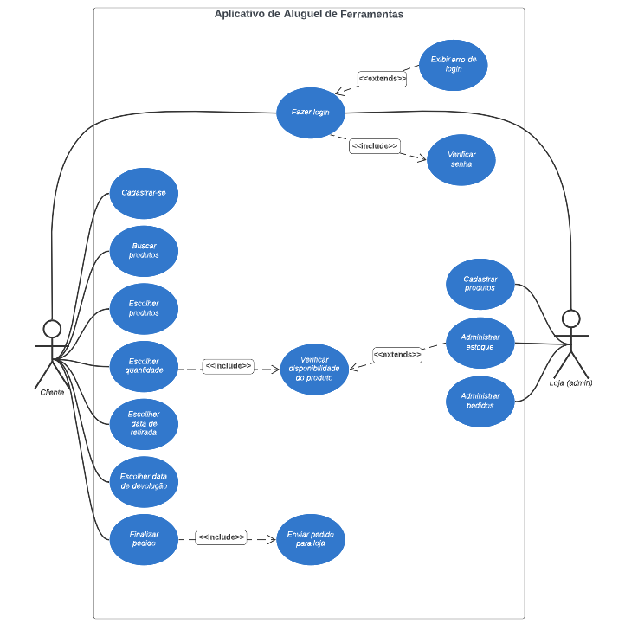

Imagem 1 - Diagrama de Casos de Uso

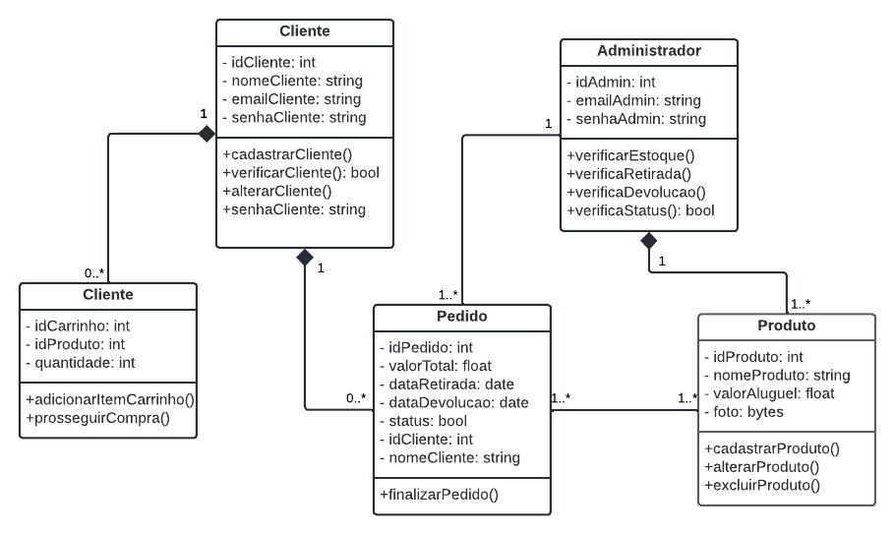

Imagem 2 - Diagrama de Classe 1º Sprint

# Plano de testes

Nesse sprint não foram realizados testes.

## 9.1.5.1 Resultados

Não tivemos resultados.

# Kanban e Retrospectiva

Infelizmente não conseguimos atingir todas as metas para esse primeiro sprint. Perdemos um membro da equipe e resolvemos mudar o banco de dados de relacional para não relacional, dessa forma tivemos que nos reorganizar na divisão de tarefas para atingirmos os objetivos do segundo sprint. Apesar disso conseguimos realizar boa parte das tarefas.

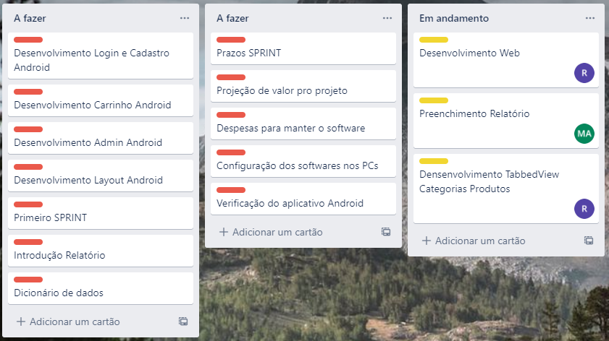

Imagem 3 - Imagem Geral do Trello

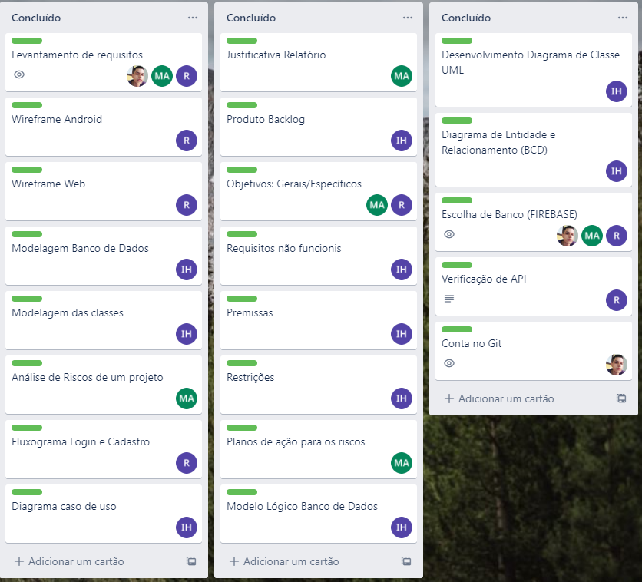

Imagem 4 - Imagem Geral do Trello

# Segundo Sprint

Durante o segundo sprint, focamos em colocar o projeto em dia em relação ao primeiro sprint realizando o que ficou como “a fazer” no Trello do último sprint. Focamos também no desenvolvimento do app mobile no Android Studio.

# Product Backlog

Adicionado um requisito

RF01.05 – Excluir produtos

Novo Product Backlog

RF01 - Funções do Administrador

RF01.01 - Cadastrar produtos

RF01.02 - Atualizar estoque

RF01.03 - Atualizar pedidos

RF01.04 - Acesso à lista de produtos

RF01.05 – Excluir produtos

# Sprint Backlog

RF01.01 - Cadastrar produtos

RF02.01 - Cadastrar usuário

RF02.02 - Realizar o login

# Burn Down Chart

# Diagramas

Não há diagramas nesse sprint.

# Plano de Testes

|  |  |  |
| --- | --- | --- |
| **Caso de teste 01** | | |
| Cadastro de usuários | | |
| **Etapas** | **Ações** | |
| **1** | Clicar no botão “Cadastrar-se” para ir para a tela de cadastro | |
| **2** | Preencher o campo “Nome Completo” com o valor “Inês” | |
| **3** | Preencher o campo “CPF” com o valor “48635283137” | |
| **4** | Preencher o campo “E-mail” com o valor “ines@gmail.com” | |
| **5** | Preencher o campo “Senha” com o valor “123456” | |
| **6** | Apertar o botão para cadastrar. | |
| **7** | Aguardar confirmação do aplicativo. | |
| **Resultado esperado** | Redirecionar para a tela de seleção de categoria de produto com a mensagem “Cadastrado com sucesso” | |
| **Objetivo** | Cadastro de usuários | |
| **Responsável** | Raul | |
| **n° de testes** | **Data** | **Resultado** |
| 1 | 19/09/2022 | Sucesso |

|  |  |  |
| --- | --- | --- |
| **Caso de teste 02** | | |
| Cadastro de usuários | | |
| **Etapas** | **Ações** | |
| **1** | Clicar no botão “Cadastrar-se” | |
| **2** | Não preencher nenhum campo | |
| **Resultado esperado** | Permanecer na mesma tela com a mensagem “Preencha todos os campos” | |
| **Objetivo** | Cadastro de usuários | |
| **Responsável** | Raul | |
| **n° de testes** | **Data** | **Resultado** |
| 1 | 19/09/2022 | Sucesso |

|  |  |  |
| --- | --- | --- |
| **Caso de teste 03** | | |
| Login de usuário | | |
| **Etapas** | **Ações** | |
| **1** | Preencher o campo “E-mail” com o valor “ines@gmail.com” | |
| **2** | Preencher o campo “Senha” com o valor “123456” | |
| **3** | Clica no botão para logar. | |
| **4** | Aguardar login. | |
| **Resultado esperado** | Redirecionar para a tela de seleção de categoria de produto com a mensagem “Login efetuado com sucesso” | |
| **Objetivo** | Login de usuário | |
| **Responsável** | Raul | |
| **n° de testes** | **Data** | **Resultado** |
| 2 | 22/09/2022 | Sucesso |

|  |  |  |
| --- | --- | --- |
| **Caso de teste 04** | | |
| Cadastro de produtos | | |
| **Etapas** | **Ações** | |
| **1** | Preencher o campo “E-mail” com o valor “admin@admin.com” | |
| **2** | Preencher o campo “Senha” com o valor “admin1” | |
| **3** | Preencher campo “Nome do equipamento” com o valor “Parafusadeira” | |
| **4** | Preencher o campo “Código” com o valor “03” | |
| **5** | Selecionar a categoria com o valor “Ferramentas Pneumáticas” | |
| **6** | Selecionar uma foto na galeria do celular | |
| **7** | Preencher o campo “Preço” com o valor “5” | |
| **8** | Clicar no botão para cadastrar | |
| **9** | Aguardar confirmação do aplicativo | |
| **Resultado esperado** | Permanecer na mesma tela com a mensagem “Produto cadastrado com sucesso” | |
| **Objetivo** | Cadastro de produtos | |
| **Responsável** | Ivan e Raul | |
| **n° de testes** | **Data** | **Resultado** |
| 5 | 20/09/2022 | Sucesso |

|  |  |  |
| --- | --- | --- |
| **Caso de teste 05** | | |
| Cadastro de produtos | | |
| **Etapas** | **Ações** | |
| **1** | Preencher o campo “E-mail” com o valor “admin@admin.com” | |
| **2** | Preencher o campo “Senha” com o valor “admin1” | |
| **3** | Não preencher nenhum campo | |
| **Resultado esperado** | Permanecer na mesma tela com a mensagem “Preencha todos os campos” | |
| **Objetivo** | Cadastro de produtos | |
| **Responsável** | Ivan e Raul | |
| **n° de testes** | **Data** | **Resultado** |
| 5 | 20/09/2022 | Sucesso |

|  |  |  |
| --- | --- | --- |
| **Caso de teste 06** | | |
| Listar produtos (Admin) | | |
| **Etapas** | **Ações** | |
| **1** | Preencher o campo “E-mail” com o valor “admin@admin.com” | |
| **2** | Preencher o campo “Senha” com o valor “admin1” | |
| **2** | Clica no botão “Listar” | |
| **3** | Aguardar lista de produtos | |
| **Resultado esperado** | Redirecionar para tela com a lista de todos os produtos | |
| **Objetivo** | Admin listar todos os produtos | |
| **Responsável** | Ivan | |
| **n° de testes** | **Data** | **Resultado** |
| 4 | 21/09/2022 | Sucesso |

|  |  |  |
| --- | --- | --- |
| **Caso de teste 07** | | |
| Informações do produto (Admin) | | |
| **Etapas** | **Ações** | |
| **1** | Preencher o campo “E-mail” com o valor “admin@admin.com” | |
| **2** | Preencher o campo “Senha” com o valor “admin1” | |
| **3** | Clicar no botão “Listar” | |
| **4** | Abrir a lista de produtos | |
| **5** | Clicar no botão “Informações” | |
| **6** | Aguardar informações do produto | |
| **Resultado esperado** | Tela mostrar as informações do produto selecionado | |
| **Objetivo** | Admin resgata informações de produtos | |
| **Responsável** | Ivan | |
| **n° de testes** | **Data** | **Resultado** |
| 8 | 21/09/2022 | Sucesso |

# Resultados

Resultados incluídos nas tabelas do plano de testes.

# Kanban e Retrospectiva

Conseguimos fazer a maioria do que foi proposto pelo grupo para o projeto e ainda fazer algumas coisas que ficaram faltando em relação ao primeiro sprint, porém, ainda sim faltou organização para entregar tudo. Nos esforçaremos no próximo sprint para evitar esse tipo de erro.

Imagem 5 – Imagem Geral do Trello

Imagem 6 - Imagem Geral do Trello

# Terceiro Sprint

Durante o terceiro sprint, o foco será em continuar o que ficou “a fazer” do segundo sprint, direcionando-se às partes, consideradas pelo grupo, as mais complexas do projeto.

# Product Backlog

Não houve alterações de backlog durante esse sprint.

# Sprint Backlog

RF01.04 - Excluir produtos

RF02.05 - Listar produtos por categoria

RF03.01 - Salvar escolhas do cliente no carrinho

RF03.02 - Calcular valor total do pedido

# Burn Down Chart

# Diagramas

Não há diagramas nesse sprint.

## 9.3.5 Plano de testes

|  |  |  |
| --- | --- | --- |
| **Caso de teste 01** | | |
| Apagar produto (Admin) | | |
| **Etapas** | **Ações** | |
| **1** | Preencher o campo “E-mail” com o valor “admin@admin.com” | |
| **2** | Preencher o campo “Senha” com o valor “admin1” | |
| **3** | Clicar no botão “Listar” | |
| **4** | Abrir a lista de produtos | |
| **5** | Clicar no botão “Informações” | |
| **6** | Abrir as informações do produto | |
| **7** | Clicar no botão “Apagar” | |
| **8** | Confirmar deleção | |
| **9** | Aguardar confirmação da deleção do produto | |
| **Resultado esperado** | Redirecionar para a lista de produtos com a mensagem “produto apagado com sucesso” | |
| **Objetivo** | Admin apaga produto | |
| **Responsável** | Ivan | |
| **n° de testes** | **Data** | **Resultado** |
| 5 | 14/10/2022 | Sucesso |

|  |  |  |
| --- | --- | --- |
| **Caso de teste 02** | | |
| Listar produtos por categoria | | |
| **Etapas** | **Ações** | |
| **1** | Preencher o campo “E-mail” com o valor “ines@gmail.com” | |
| **2** | Preencher o campo “Senha” com o valor “123456” | |
| **3** | Clicar no botão “Ferramentas Elétricas” | |
| **Resultado esperado** | Redirecionar para a lista de produtos apenas da categoria de ferramentas elétricas | |
| **Objetivo** | Listar produtos apenas da categoria selecionada | |
| **Responsável** | Ivan | |
| **n° de testes** | **Data** | **Resultado** |
| 3 | 14/10/2022 | Sucesso |

|  |  |  |
| --- | --- | --- |
| **Caso de teste 03** | | |
| Listar produtos por categoria | | |
| **Etapas** | **Ações** | |
| **1** | Preencher o campo “E-mail” com o valor “ines@gmail.com” | |
| **2** | Preencher o campo “Senha” com o valor “123456” | |
| **3** | Clicar no botão “Ferramentas Mecânicas” | |
| **Resultado esperado** | Redirecionar para a lista de produtos apenas da categoria de ferramentas mecânicas | |
| **Objetivo** | Listar produtos apenas da categoria selecionada | |
| **Responsável** | Ivan | |
| **n° de testes** | **Data** | **Resultado** |
| 3 | 14/10/2022 | Sucesso |

|  |  |  |
| --- | --- | --- |
| **Caso de teste 04** | | |
| Listar produtos por categoria | | |
| **Etapas** | **Ações** | |
| **1** | Preencher o campo “E-mail” com o valor “ines@gmail.com” | |
| **2** | Preencher o campo “Senha” com o valor “123456” | |
| **3** | Clicar no botão “Ferramentas Pneumáticas” | |
| **Resultado esperado** | Redirecionar para a lista de produtos apenas da categoria de ferramentas pneumáticas | |
| **Objetivo** | Listar produtos apenas da categoria selecionada | |
| **Responsável** | Ivan | |
| **n° de testes** | **Data** | **Resultado** |
| 3 | 14/10/2022 | Sucesso |

## 9.3.5.1 Resultados

Resultados incluídos nas tabelas do plano de testes.

# Kanban e Retrospectiva

Não tivemos muitos imprevistos nesse sprint e conseguimos terminar o que estava em atraso no segundo sprint. Conseguimos concluir parte do que estava previsto para o terceiro sprint, mas faltou organização para terminarmos a parte de funções do carrinho.

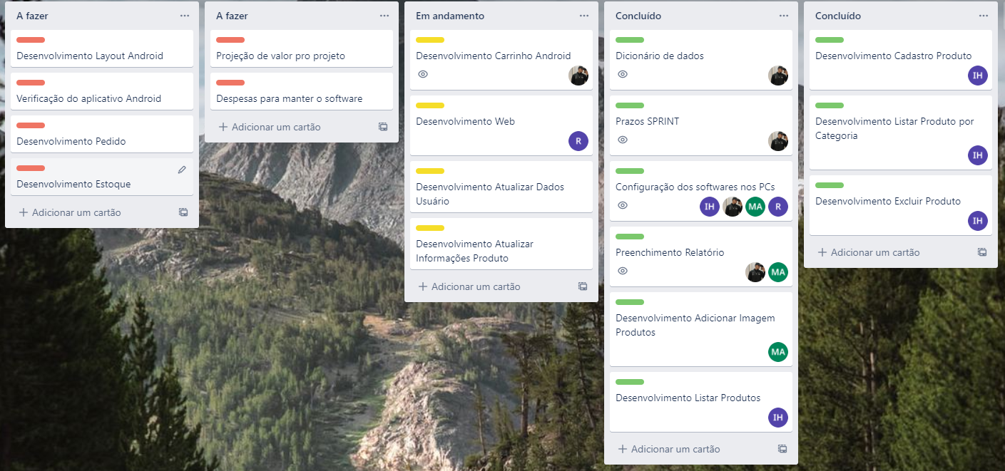

# Quarto Sprint

Durante o quarto sprint, o foco se manteve em terminar o carrinho do aplicativo e realizar os últimos testes.

# Product Backlog

RF03.01 - Salvar escolhas do cliente no carrinho

RF03.02 - Calcular valor total do pedido

RF03.03 - Finalizar pedido e enviar ao administrador

# Sprint Backlog

Não houve alterações de backlog durante esse sprint.

# Burn Down Chart

# Diagramas

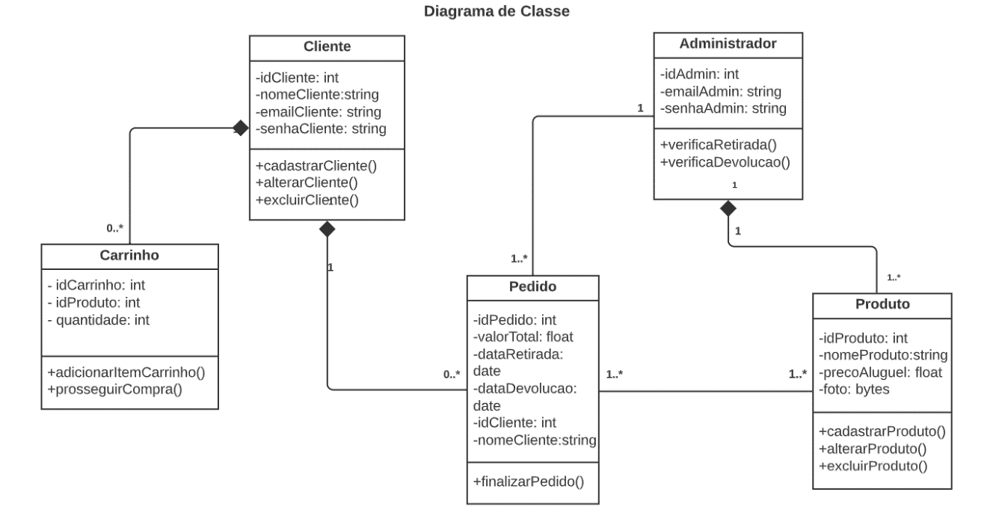

Imagem 7 - Diagrama de Classe 4° Sprint

## Plano de testes

|  |  |  |
| --- | --- | --- |
| **Caso de teste 01** | | |
| Adicionar produto ao carrinho | | |
| **Etapas** | **Ações** | |
| **1** | Abrir lista de produtos | |
| **2** | Clicar no ícone de carrinho ao lado do produto | |
| **3** | Aguardar mensagem de confirmação | |
| **4** | Abrir carrinho | |
| **5** | Aguardar a lista de produtos selecionados pelo usuário | |
| **Resultado esperado** | Listar apenas produtos selecionados ao carrinho | |
| **Objetivo** | Adicionar produto ao carrinho | |
| **Responsável** | Ivan | |
| **n° de testes** | **Data** | **Resultado** |
| 3 | 22/11/2022 | Sucesso |

|  |  |  |
| --- | --- | --- |
| **Caso de teste 02** | | |
| Limpar carrinho | | |
| **Etapas** | **Ações** | |
| **1** | Abrir lista de produtos | |
| **2** | Clicar no ícone de carrinho ao lado do produto | |
| **3** | Aguardar mensagem de confirmação | |
| **4** | Abrir carrinho | |
| **5** | Aguardar a lista de produtos selecionados pelo usuário | |
| **6** | Clicar no botão de limpar | |
| **Resultado esperado** | Listar apenas produtos selecionados ao carrinho | |
| **Objetivo** | Limpar produtos da lista do carrinho | |
| **Responsável** | Mateus | |
| **n° de testes** | **Data** | **Resultado** |
| 3 | 23/11/2022 | Sucesso |

|  |  |  |
| --- | --- | --- |
| **Caso de teste 03** | | |
| Finalizar pedido | | |
| **Etapas** | **Ações** | |
| **1** | Abrir lista de produtos | |
| **2** | Clicar no ícone de carrinho ao lado do produto | |
| **3** | Aguardar mensagem de confirmação | |
| **4** | Abrir carrinho | |
| **5** | Aguardar a lista de produtos selecionados pelo usuário | |
| **6** | Clicar no botão de finalizar pedido | |
| **Resultado esperado** | Finalizar pedido | |
| **Objetivo** | Finalizar pedido | |
| **Responsável** | Mateus | |
| **n° de testes** | **Data** | **Resultado** |
| 3 | 25/11/2022 | Sucesso |

## 9.4.5.1 Resultados

Resultados incluídos nas tabelas do plano de testes.

# Kanban e Retrospectiva

Houve alguns imprevistos herdados do terceiro sprint relacionados ao carrinho, que foram resolvidos, entretanto devido à falta de organização para o uso do tempo no projeto, restaram algumas funcionalidades que nós queríamos ter implementado para que o projeto ficasse ainda mais completo.

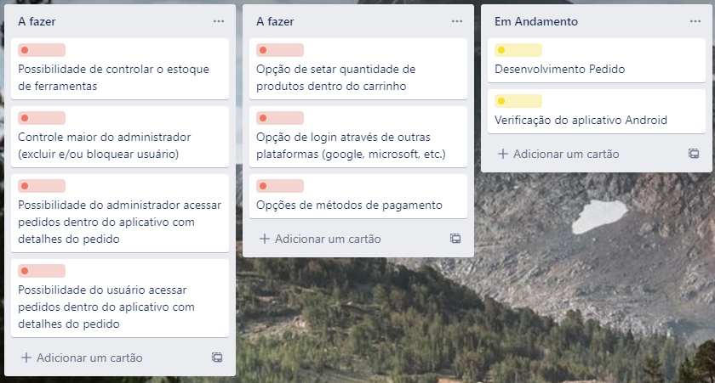

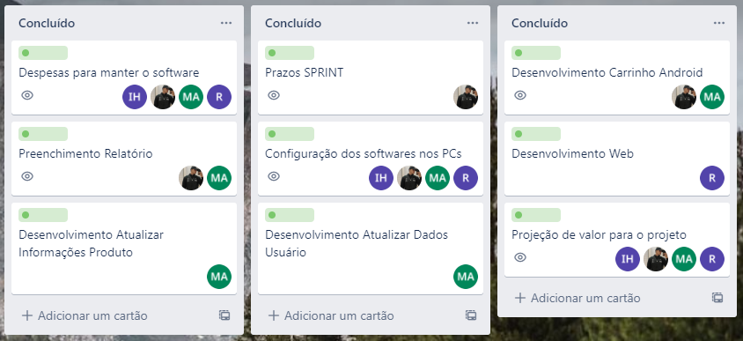

# Modelo de Dados

Esta parte do planejamento traz informações necessárias para a construção de um banco de dados para o Sistema de Gerenciamento de Acessos

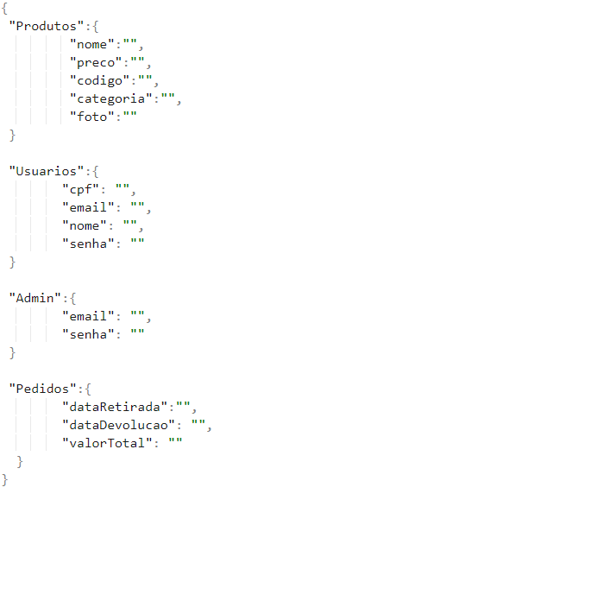

Imagem 5 - Modelo Lógico do banco de dados

# Dicionário de dados

Nessa etapa é elaborada uma organização básica dos dados do banco. Aqui são informadas as entidades, com seus respectivos campos, tipos e descrições. O banco foi desenvolvido no servidor de banco de dados Firebase Firestore.

|  |  |  |  |  |
| --- | --- | --- | --- | --- |
| ATRIBUTOS | | | | |
| Atributo | Tipo de dado | Comprimento | Restrições | Descrição |
| cpfCliente | varchar | 15 | PK, not null | Identificação do cliente |
| nomeCliente | varchar | 100 | not null | Nome do cliente |
| emailCliente | varchar | 100 | not null | E-mail do cliente |
| senhaCliente | varchar | 20 | not null | Senha do cliente |

|  |  |  |  |  |
| --- | --- | --- | --- | --- |
| ATRIBUTOS | | | | |
| Atributo | Tipo de dado | Comprimento | Restrições | Descrição |
| cpfAdmin | varchar | 15 | PK, not null | Identificação do Admin |
| emailAdmin | varchar | 100 | not null | E-mail do Admin |
| senhaAdmin | varchar | 20 | not null | Senha do Admin |

Tabela 1 - Tabela de Atributos do Cliente

Tabela 2 - Tabela de Atributos do Admin

|  |  |  |  |  |
| --- | --- | --- | --- | --- |
| ATRIBUTOS | | | | |
| Atributo | Tipo de dado | Comprimento | Restrições | Descrição |
| idProduto | varchar | 15 | PK, not null | Identificação do produto |
| nomeProduto | varchar | 100 | not null | Nome do produto |
| valorAluguel | float | 4 | not null | Valor do aluguel |
| categoriaProduto | string | 30 | not null | Categoria do produto |

Tabela 3 - Tabela de Atributos do Produto

|  |  |  |  |  |
| --- | --- | --- | --- | --- |
| ATRIBUTOS | | | | |
| Atributo | Tipo de dado | Comprimento | Restrições | Descrição |
| idPedido | varchar | 10 | PK, not null | Identificação do pedido |
| dataRetirada | varchar | 8 | not null | Data de retirada |
| dataDevolucao | varchar | 8 | not null | Data de devolução |
| valorTotal | float | 4 | not null | Valor total do pedido |

Tabela 4 - Tabela de Atributos do Pedido

# PRINCIPAIS TELAS DO SISTEMA

Descreve de maneira simples as principais telas do sistema.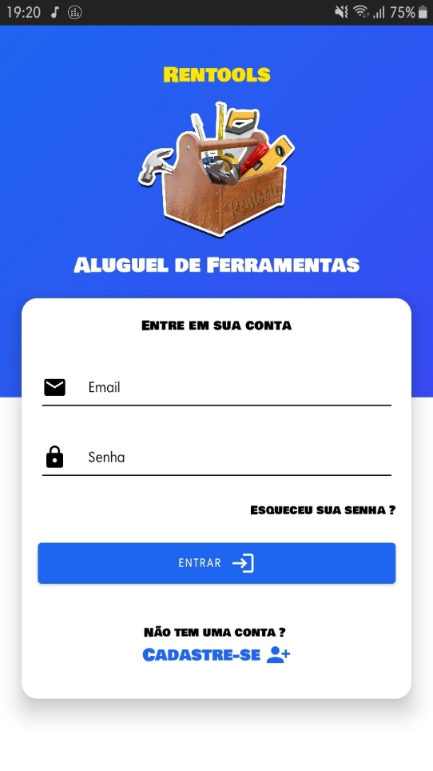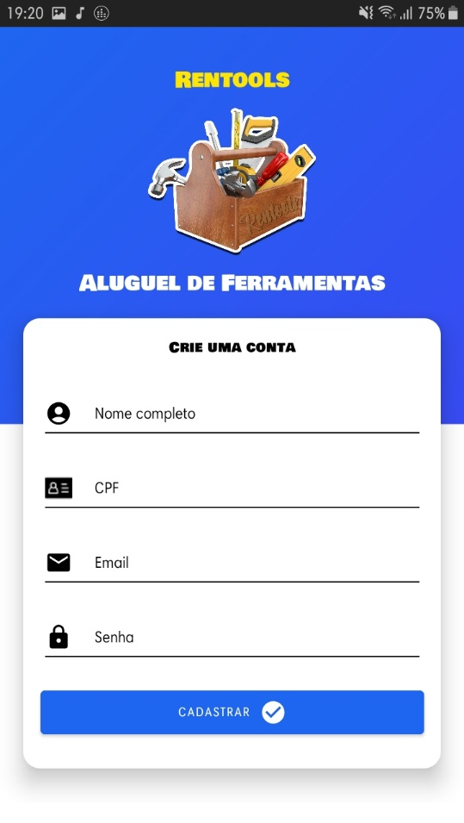

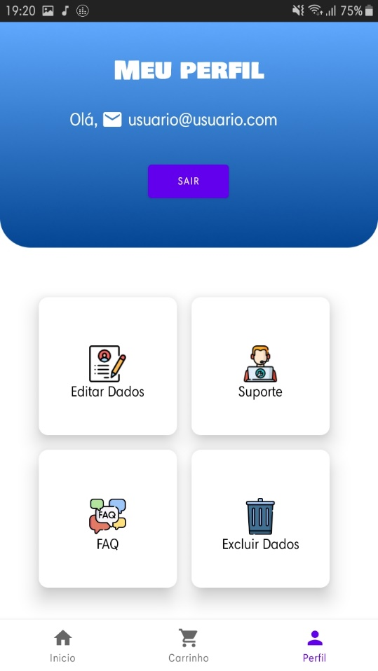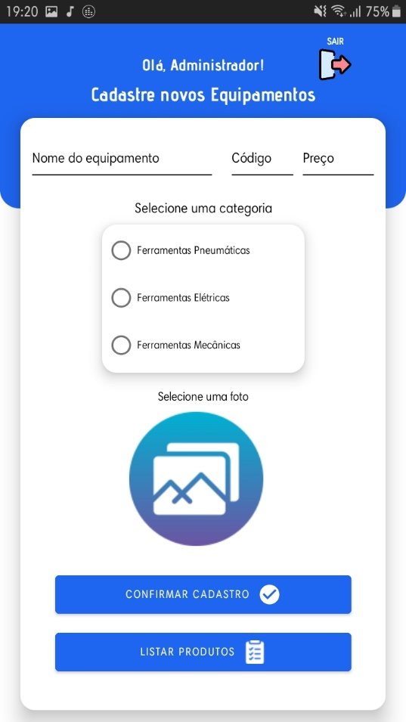

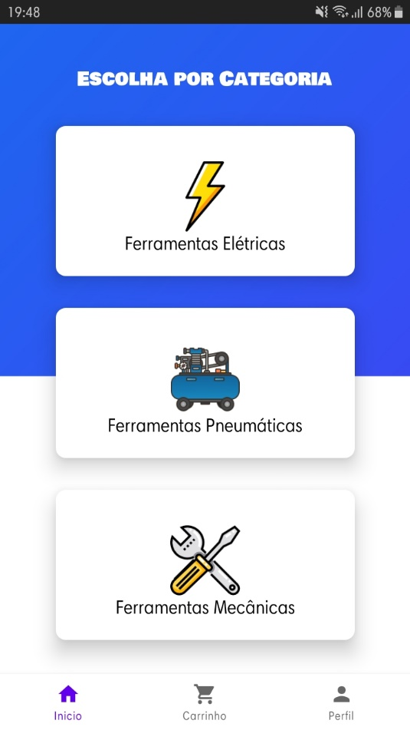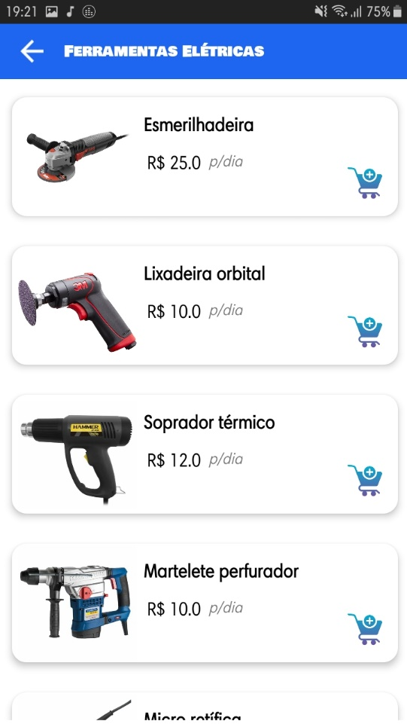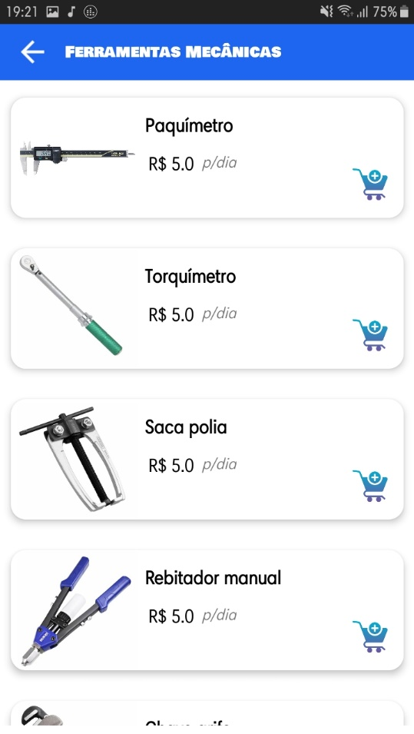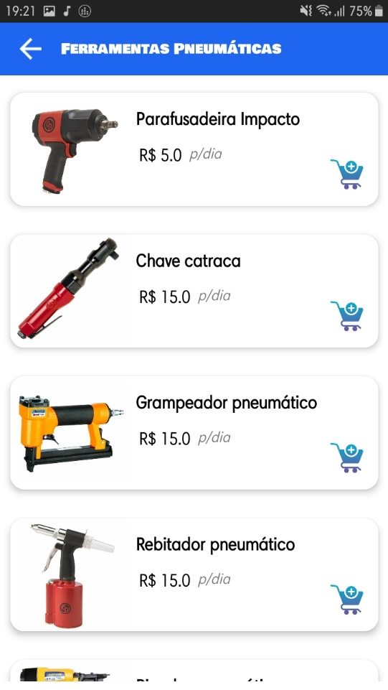

# CONCLUSÃO

# Escreva os resultados obtidos

Na conclusão deste projeto obtivemos um aplicativo de aluguel de ferramentas de nível acadêmico. A equipe considera que obteve um resultado satisfatório dentro do contexto ao qual estava inserido. O projeto foi de extrema importância para cada um dos membros da equipe que participaram da idealização e realização, já que fomos expostos a inúmeros obstáculos no desenvolvimento do aplicativo e do site, que foram superados com o conhecimento adquirido no curso e o amadurecimento dele durante o projeto.

Existiram alguns períodos de incerteza, pois não sabíamos que havia um abismo tão grande entre idealizar e desenvolver um software funcional, entretanto no decorrer do sprints, as etapas para chegar ao objetivo se tornaram cada vez mais claras.

# Constatações

Apesar de considerar o aplicativo satisfatório para o nível acadêmico, ainda o consideramos simples para nível comercial e acreditamos que possui um grande potencial caso algumas funções forem melhoradas.

A ideia inicial era pertinente, porém observamos a cada a sprint, que se ela fosse mantida, entregaríamos um aplicativo com diversas funções incompletas. Dessa forma, reduzimos e excluímos funções consideradas interessantes, mas que não eram cruciais para o funcionamento da ideia proposta para o aplicativo.

# Sugestões de possíveis aperfeiçoamentos técnicos

Sugestões:

* Possibilidade de controlar o estoque de ferramentas.

Controle pleno do administrador sobre os usuários (possibilidade de excluir e/ou bloquear usuários).

* Possibilidade de o administrador acessar pedidos dentro do aplicativo com detalhes do pedido.
* Possibilidade de o usuário acessar pedidos dentro do aplicativo com detalhes do pedido.
* Opção de selecionar a quantidade de produtos dentro do carrinho.
* Opção de login através de outras plataformas (google, microsoft, etc.).
* Opções de métodos de pagamento, usando API para gerar boleto, por exemplo.

# REFERÊNCIAS

GET APP (Portugal). **Softwares**. 2022. Disponível em: https://www.getapp.pt/directory/713/rental/software. Acesso em: 22 ago. 2022.

Trello (Brasil). **Gerenciamento de Projetos**. 2022. Disponível em: https://trello.com/b/nBv6rFzX/tcc-senai-3dsn. Acesso em: 23 ago. 2022.

CASA DO CONSTRUTOR. **Aluguel de equipamentos**. 2022. Disponível: <https://www.casadoconstrutor.com.br/?gclid=EAIaIQobChMIvLjogdiB-wIVCjORCh0oFQI5EAAYASAAEgLFzPD_BwE>. Acesso em: 24 ago. 2022.

LOCALAV (São Paulo). **Aluguel de equipamentos**. 2022. Disponível em: <https://loclav.com.br/?gclid=EAIaIQobChMIstDC0diB-wIVteBcCh0wzwZzEAAYASAAEgI6lPD_BwE>. Acesso em: 25 ago. 2022.

LOXAM DEGRAUS (Brasil). **Aluguel de equipamentos**. 2022. Disponível em: https://degraus.com.br/. Acesso em: 25 ago. 2022.

SODIMAC (Brasil). **Aluguel de ferramentas**. 2022. Disponível em: https://www.sodimac.com.br/sodimac-br/aluguel-de-ferramentas/?cid=bnchom11616. Acesso em: 26 ago. 2022.

JM LOCAÇÕES (São Paulo). **Aluguel de máquinas e equipamentos**. 2022. Disponível em: http://www.jmloc.com.br/. Acesso em: 26 ago. 2022.

CANVA (Brasil). **Criação de Designs**. 2022. Disponível em: https://www.canva.com/pt_br/. Acesso em: 30 ago. 2022.

LUCIDCHART (Brasil). **Diagramas**. 2022. Disponível em: <https://www.lucidchart.com/pages/pt/landing?utm_source=google&utm_medium=cpc&utm_campaign=_chart_pt_allcountries_mixed_search_brand_exact_&km_CPC_CampaignId=1500131167&km_CPC_AdGroupID=59412157138&km_CPC_Keyword=lucidchart&km_CPC_MatchType=e&km_CPC_ExtensionID=&km_CPC_Network=g&km_CPC_AdPosition=&km_CPC_Creative=294337318298&km_CPC_TargetID=kwd-33511936169&km_CPC_Country=1001729&km_CPC_Device=c&km_CPC_placement=&km_CPC_target=&gclid=EAIaIQobChMI9_e9gNKB-wIVm0VIAB0QSwzaEAAYASAAEgJPVvD_BwE>. Acesso em: 1 set. 2022.

FIREBASE DOCUMENTOS (Brasil). **Hospedagem de aplicações**. 2022. Disponível em: https://firebase.google.com/docs?hl=pt-br. Acesso em: 9 set. 2022.

W3SCHOOLS (Brasil). **Aprendizado de Tecnologias Web**. 2022. Disponível em: https://www.w3schools.com/html/default.asp, https://www.w3schools.com/css/default.asp, https://www.w3schools.com/js/default.asp. Acesso em: 12 set. 2022.

PROF. DOUGLAS GASPAR (Campinas). **Tutoriais**. 2022. Disponível em: <https://douglasgaspar.wordpress.com/2022/06/24/conectando-banco-de-dados-firebase-firestore-em-projeto-android-e-realizando-operacoes-de-crud/>. Acesso em: 15 set. 2022.

STACKOVERFLOW (Estados Unidos). **Fórum**. 2022. Disponível em: https://stackoverflow.com/. Acesso em: 16 set. 2022.

JSON FORMATTER & VALIDATOR (Estados Unidos). **Validador Online de JSON**. 2022. Disponível em: https://jsonformatter.curiousconcept.com/. Acesso em: 10 out. 2022.

GITHUB (Brasil). **Repositórios em nuvem**. 2022. Disponível em: <https://github.com/topics/ecommerce-application?l=java&o=desc&s=updated>. Acesso em: 13 out. 2022.

SUJEITO PROGRAMADOR (Brasil). **Tutoriais Front-End**. 2022. Disponível em: https://sujeitoprogramador.com/fabricadeaplicativos/?gclid=EAIaIQobChMIl7ulnpPX-wIV3BXUAR3JjgSqEAAYASAAEgJnnPD_BwE&ref=E76299078S. Acesso em: 28 nov. 2022.

SINÔNIMOS (Brasil). **Sinônimos**. 2022. Disponível em: https://www.sinonimos.com.br/. Acesso em: 29 nov. 2022.

# GLOSSÁRIO

Se houver necessidade

# ANEXOS

Se houver necessidade